

**E101 : 엽서사전**

삼성청년SW아카데미 부울경캠퍼스 7기

특화프로젝트 [7주 2022.07.22 ~ 2022.10.07]

**포팅 매뉴얼**

담당 컨설턴트 : 이태희

박정현[팀장], 민경대, 박제학, 손지민, 전현우, 최년우

**=== 목차 ===**

|  |  |  |
| --- | --- | --- |
|  |  |  |
| 1. 기술스택 | ************************************************************************** | 3 |
|  |  |  |
| 1. 빌드 상세내용 | ************************************************************************** | 4 |
|  |  |  |
| 1. 배포 특이사항 | ************************************************************************** | 5 |
|  |  |  |
| 1. DB 계정 | ************************************************************************** | 6 |
|  |  |  |
| 1. 프로퍼티 정의 | ************************************************************************** | 7 |
|  |  |  |
| 1. 외부 서비스 | ************************************************************************** | 10 |
|  |  |  |

엽서사전 서비스를 이용하여 기부도 하고 직접 그린 그림으로 만들어진 엽서를 수집해 보세요.

그림을 못 그려도 괜찮아요! 스케치만 하시면 AI가 자동으로 사진처럼 만들어 줍니다.

화풍을 선택하여 사진을 그림으로 그린 것처럼 변경하여 저장 할 수 있습니다.

직접 만든 그림으로 기부가 필요한 재단에 엽서를 만들어서 기부할 수 있습니다.

1. **프로젝트 기술 스택**
2. 이슈관리 : Jira
3. 형상관리 : Gitlab
4. 커뮤니케이션 : Mattermost, Notion
5. 개발 환경
   1. OS : Windows 10
   2. IDE
      1. IntelliJ 2022.1.3 (Ultimate Edition)
      2. Visual Studio Code 1.70.0v
   3. DataBase : MySQL Workbench 8.0CE
   4. Server : AWS EC2 (MobaXterm)
      1. Ubuntu 20.04 LTS
      2. Docker 20.10.17v (server/client 동일)
      3. jenkins
   5. 상세 사용
      1. BackEnd
         1. Java (OpenJDK Zulu 8.33.0.1-win64)
         2. Spring Boot Gradle 6.7
      2. FrontEnd
         1. HTML5, CSS, JavaScript(ES6)
         2. vuev 3.2.38
         3. vue-router v4.1.5, vuex v4.0.2, axios v0.27.2, html2canvas v1.4.1
      3. AWS S3
         1. JupyterHup
         2. Python 3.9.7
      4. AWS S3
6. **빌드 상세내용**

**2-1. 백엔드 빌드 방법**

1. Git clone https://lab.ssafy.com/s07-ai-image-sub2/S07P22E101.git
2. 클론 한 폴더에서 S07P22E101 > back 폴더에 들어갑니다.

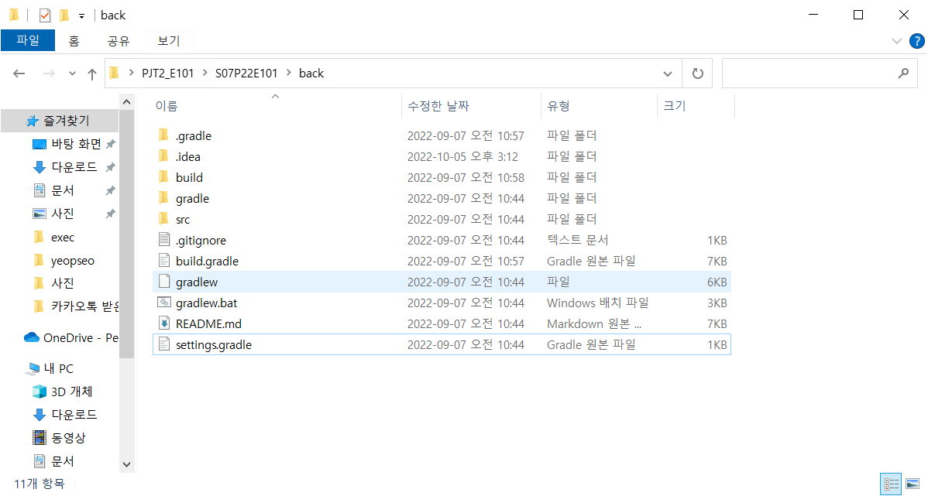

1. 주소창에서 cmd를 쳐서 명령 프롬프트창을 열어 [gradlew build] 명령어로 빌드합니다.

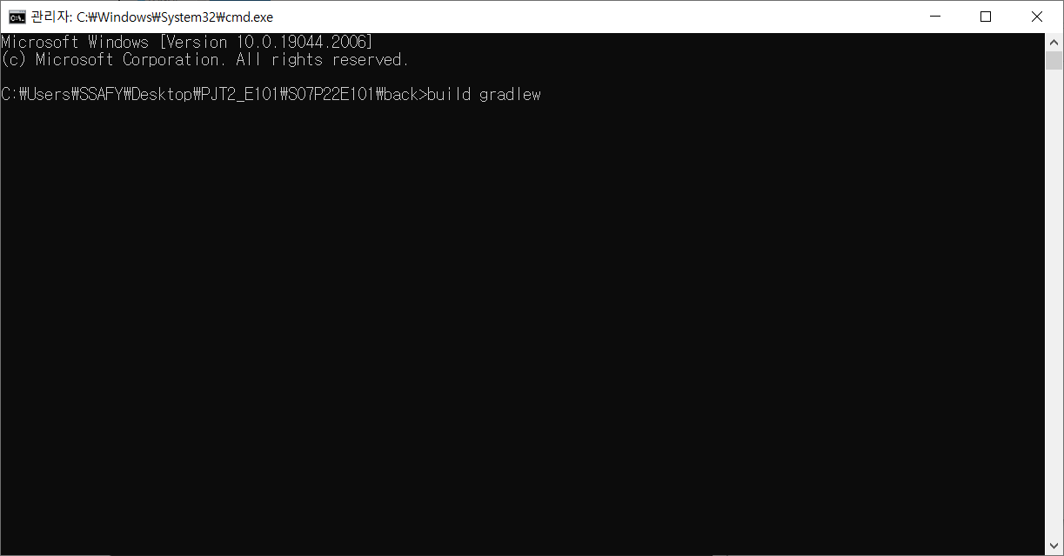

**2-2. 프론트엔드 빌드 방법**

1. frontend 폴더에서 [npm run build] 명령어를 사용하여 프론트엔드를 빌드합니다..
2. build 폴더에서 build된 파일들을 확인합니다.

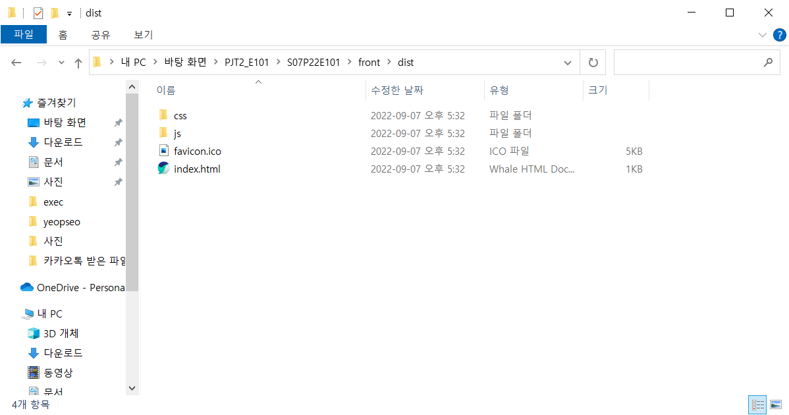

1. **배포 특이사항**

* Jenkins로 자동 배포

프로젝트 빌드

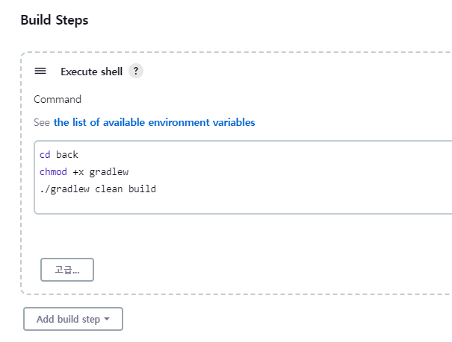

빌드 후 sh파일 실행 > 실행되고있는 서버 kill > 빌드 파일 백그라운드에서 실행

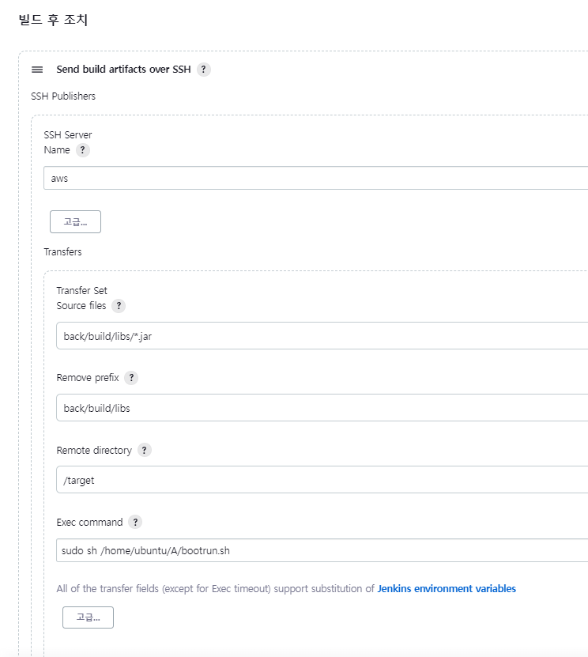

1. **DB 계정**
2. MySQL workbench 계정 등록

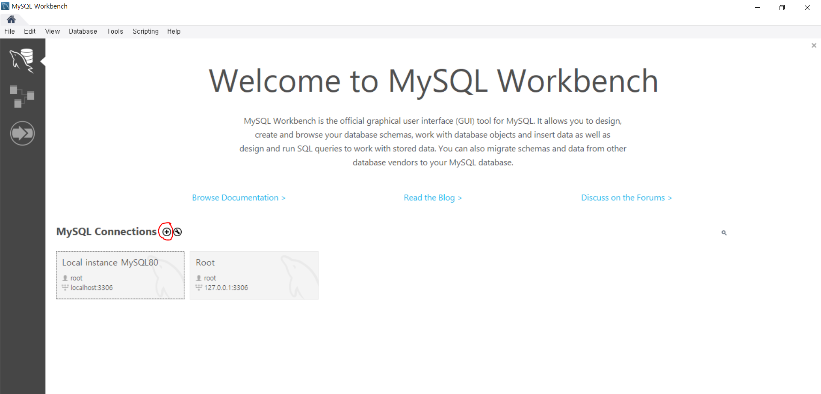

>> MySQL workbench 에 새로운 계정 등록을 위해 + 버튼 클릭

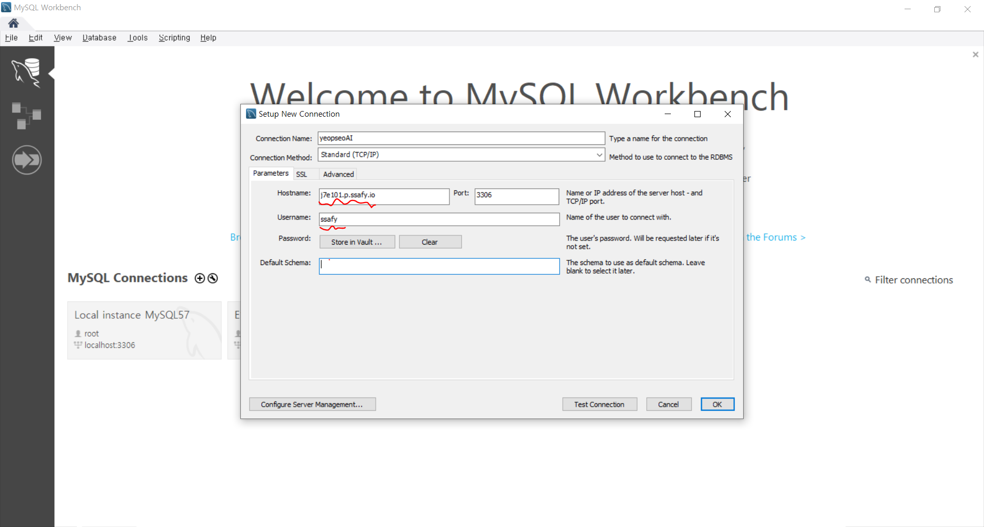

>> EC2 계정 정보를 사용하여 연동된 DB를 불러옴

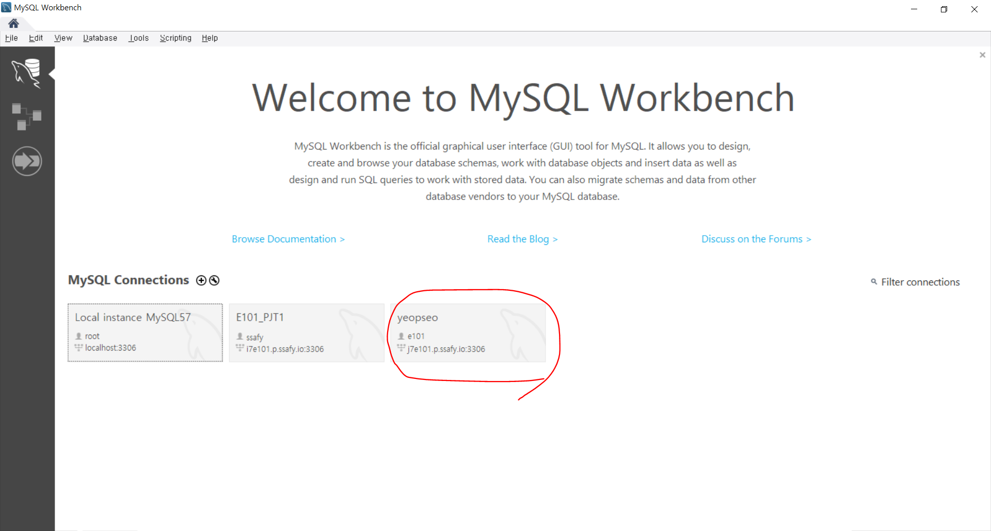

>> 저장된 connection 클릭하여 DB 접속

1. **프로퍼티 정의**
2. Certbot SSL 인증서 발급
   1. Certbot 설치



* 1. SSL 인증서 발급



1. Nginx 세팅
   1. 서버의 패키지 목록 업데이트



* 1. Nginx 설치



* 1. Nginx 설정 파일 수정

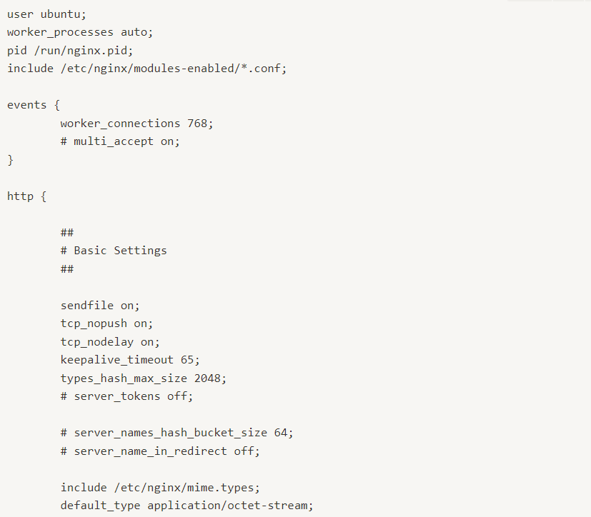

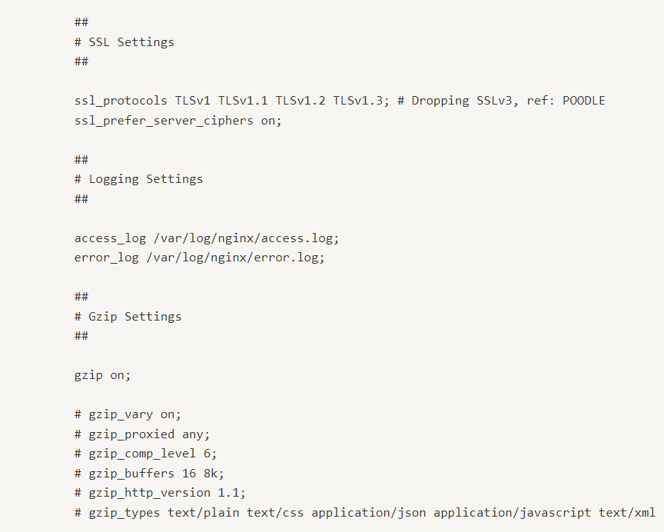

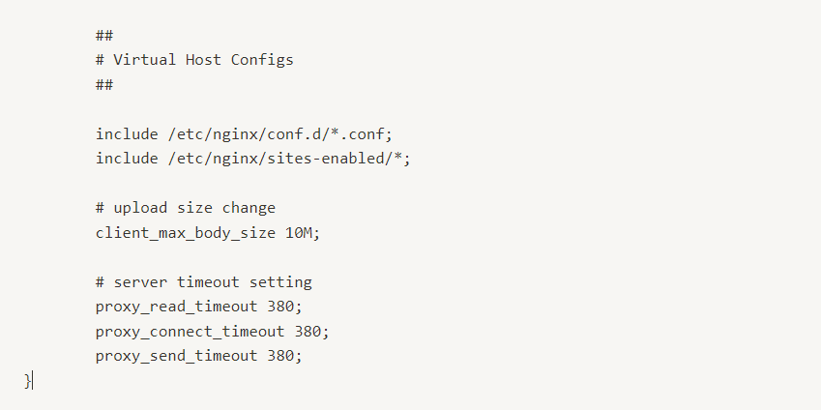

1. AWS EC2 세팅
   1. MySQL 설치
      1. 세팅을 위해 최신 상태 업데이트



* + 1. MySQL 설치



* + 1. MySQL 접속



* + 1. MySQL에서 계정 생성 후 권한 설정

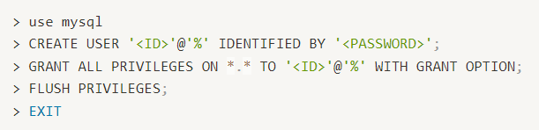

* + 1. 외부 접속 허용

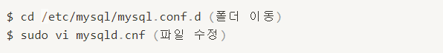

* + 1. 수정할 내용



* + 1. 포트 열고 재시작

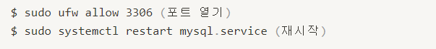

* 1. Docker 설치
     1. 세팅을 위해 최신 상태 업데이트



* + 1. Docker 설치

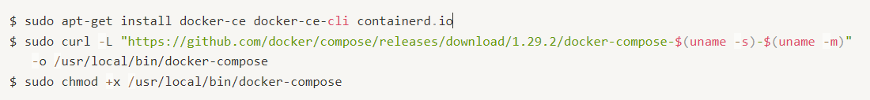

1. **외부 서비스**
2. AWS S3
   1. 버킷 생성

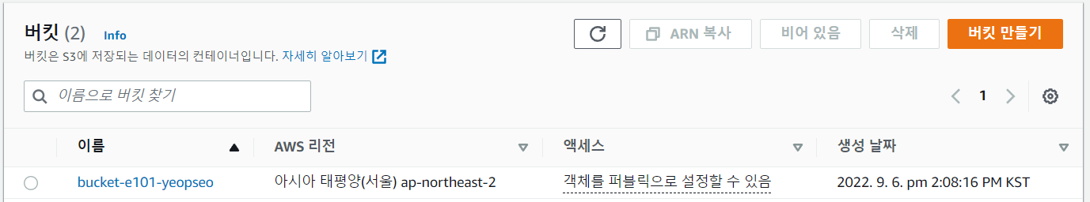

* 1. 버킷 엑세스 설정

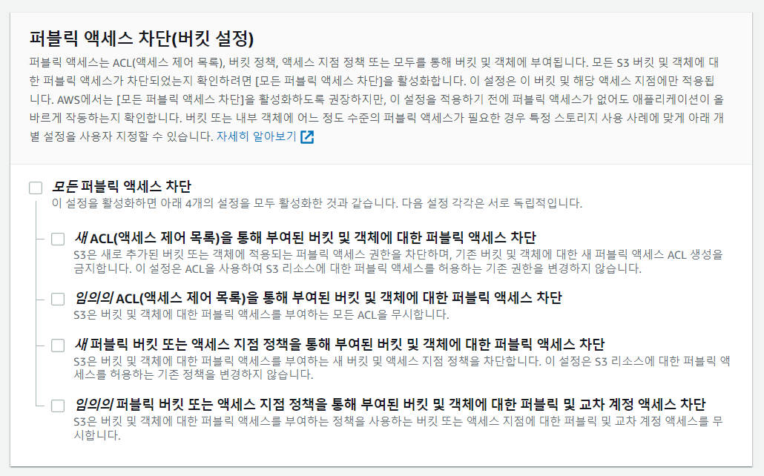

1. AI 서버 로컬에서 실행
   1. Git clone <https://lab.ssafy.com/s07-ai-image-sub2/S07P22E101.git>
   2. VSCODE로 클론 한 폴더에서 S07P22E101 > ai 폴더를 열어줍니다.
   3. 터미널을 열어서 ai/yeopseo 폴더로 들어가 [pip install -r requirements.txt] 명령어를 사용하여 사용할 모듈을 설치 해 줍니다.
   4. 터미널에서 ai/yeopseo/yeopseo 폴더로 들어가서  
      git clone <https://github.com/NVlabs/SPADE.git> 을 해줍니다.
   5. 터미널에서 다시 SPADE 폴더로 들어가서 아래와 같은 작업들을 실행합니다.

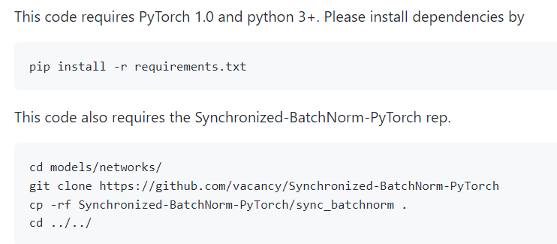

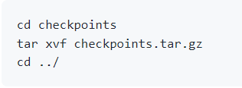

* 1. ai/yeopseo 에서 [python manage.py makemigrations], [python manage.py migrate]를 차례로 실행합니다.
  2. [python manage.py runserver]를 실행해 ai서버를 실행합니다.